САНКТ-ПЕТЕРБУРГСКИЙ ГОСУДАРСТВЕННЫЙ УНИВЕРСИТЕТ
Высшая школа журналистики и массовых коммуникаций
Факультет журналистики

Отчёт
О производственной практике в издании «Чемпионат»

студента третьего курса, группы 19Б-06,
специальности «Журналистика»
Горностаева Георгия Михайловича

Оглавление

Оглавление
Оглавление 2
Введение 4
Описание места практики 5
Описание выполненных заданий 6
Заключение 9
Характеристика 10
10
Ссылки 11
Приложение 1. 12
Приложение 2 13
Приложение 3 19

Введение
Моя профессиональная производственная практика проходила удалённо с 16 июля по 16 августа 2021 года по трудовому договору в издании «Чемпионат».
Перед прохождением практики я поставил для себя следующие цели и задачи:
- Набраться опыта;
- Полностью самостоятельно согласовать и организовать интервью с пресс-службами и руководителями спортсменов в период олимпийских игр;
- Применить в полном объёме теоритические и практические знания, полученные в университете, а также других изданиях.

Описание места практики
«Чемпионат» – это одно из крупнейших российских спортивных средств массовой информации, которое входит в топ-10 мировых спортивных медиа. Это издание, целью которого является регулярное наполнение новостной ленты в различных видах спорта, а также написание эксклюзивных материалов.
Издание работает круглосуточно, имея в своём штате более 50 сотрудников отдела новостей, в том числе в ночное время. Помимо новостей на сайте публикуются различные аналитические и информационные материалы, эксклюзивные интервью и инсайдерская информация. Прохождения практики в «Чемпионате» я выбрал из-за того, что являюсь сотрудником этого издания.

Описание выполненных заданий
В преддверии летней Олимпиады, которая проходила минувшим летом в Токио я предложил редакторам брать эксклюзивные интервью и комментарии во время Игр с волейболистами, так как согласовать это было не трудно из-за знакомства с ними. Наиболее трудным было достичь договорённости с генеральным менеджером команды Сергеем Тетюхиным – знаменосцем сборной России на олимпийских играх в Рио-де-Жанейро в 2016 году. Проблема заключалась в смене номера Сергея Юрьевича, преодолеть которую помог пресс-атташе волейбольного клуба «Зенит», с которым в дальнейшем по ходу Олимпиады я плотно сотрудничал.
Моим первым интервью в цикле был разговор с Иваном Яковлевым за несколько дней до Олимпиады. Но оно было информационным. Аналитические интервью и комментарии начались уже со стартом Олимпиады. Почти после каждого матча я связывался с капитаном команды или генеральным менеджером сборной, будучи единственным журналистом вне Токио, который брал эксклюзивы с волейбола на Олимпиаде.
- Тетюхин — о Подлесных: Ярик вышел и сделал то, что должен делать настоящий мужик
Сергей Тетюхин – генеральный менеджер сборной России. Главный человек в команде во время любого турнира. Он занимается всей организации в сборной России. Именно с ним и нужно было согласовывать все интервью с игроками во время Игр. Таким образом, согласовав некоторые материалы с Сергеем Юрьевичем, я добился его доверия, и он без проблем шёл со мной на контакт. После полуфинального матча с Бразилией мы также созвонились с Тетюхиным, обсудили победу, предположили, благодаря чему удалось переломить ход этой игры и даже сравнили её с финалом Олимпиады в Лондоне, когда героем камбэка стал как раз Тетюхин.
- «Тетюхин рассказывал о победе над Бразилией в финале Олимпиады. И я вспомнил его слова»

Уже по окончании Олимпиады я решил, что обязательно стоит подвести итоги Олимпиады с одним из главных героев полуфинального матча. Так как игрок находился уже не в расположении сборной России, согласовывать интервью необходимо было с клубом. Я написал на почту пресс-службы московского «Динамо», и дальше мы с пресс-атташе перешли в Whats’App. Он помог мне договориться с героем, а также согласовал общение с руководством клуба и поделился номером игрока. Интервью прошло успешно, часть получилось аналитической – об Олимпиаде, другая часть биографической – о том, кто же такой герой полуфинала. Ещё одним нюансом было согласование готового текста с руководством клуба. Они долго согласовывали материал, так как обычно этим занимается только пресс-служба, но в «Динамо» всё это согласовывалось ещё и с высшим руководством, у которого не так много свободного времени.

- «Мы знали, что Россия расслабится». Французский волейболист — о победе на Олимпиаде-2020

Финальным интервью в моём цикле был разговор с лучшим либеро мира, волейболистом сборной Франции Женей (это полное имя) Гребенниковым. Героя я выбрал не случайно. Во-первых, он победитель Олимпиады, человек, обыгравший сборную России в финале. Во-вторых, он сын советского волейболиста, и в-третьих, он подписал контракт с петербургским «Зенитом». Я вновь обратился к клубной пресс-службе, попросил номер игрока, и написал ему в ватсап. Так как мне предоставили два номера: один французский, второй – итальянский, я написал на французский, так как в сети он был недавно с обоих номеров, но уехал праздновать победу на родину. Практически сразу он прочитал мой вопрос, но не ответил, и больше в сети не появлялся. Через несколько дней я написал уже на другой номер, он извинился, что не ответил (сменил симку и забыл) и с удовольствием согласился пообщаться. Несмотря на то, что его отец – советский волейболист, сам Женя практически не говорит по-русски, о чём признался как в Whats’App, так и в самом начале интервью. Вместе с ним мы подвели итоги Олимпиады, оценили уровень подготовленности французов к следующей летней Олимпиаде, пришли к выводу, что во Франции волейбол до недавнего времени не был популярен, но теперь обязательно станет таковым после победы на олимпийском турнире.
Несмотря на то, что все интервью и комментарии, взятые п ходу Олимпиады цитировались во многих СМИ, этот материал я хотел бы особо выделить, так как не каждому удаётся пообщаться с олимпийским чемпионом сразу после турнира. Своей работой я сделал так, что цитировать будут именно моё интервью, так как в короткие сроки связался со спортсменом и обсудил все темы, не оставив их для обсуждения конкурентам. Благодаря этому это интервью получило большой охват аудитории как в российских СМИ, так и в зарубежных.
Также хотелось бы упомянуть отработку олимпийского турнира в целом. Несмотря на то, что я работаю в отделе хоккея, мне удалось договориться с другими редакторами поработать в период Олимпиады и помочь изданию. Помимо эксклюзивных интервью, я ездил в аэропорт и на вокзалы встречать олимпийцев, также брал у них комментарии и на месте их расшифровывал, помогая тем самым изданию выиграть у конкурентов.

Заключение
Таким образом, я считаю, что цели и задачи практики были достигнуты. Я получил колоссальный опыт, проявил себя и наработал хорошее портфолио для того, чтобы пойти работать корреспондентом практически в любое спортивное издание. Помимо работы на «Чемпионате», я также являюсь автором на официальном сайте Российской Премьер-Лиги, где летом написал большое количество аналитических материалов. К сожалению, в Санкт-Петербургском государственном университете нельзя проходить практику по месту работы, если устроен там в качестве самозанятого. Именно поэтому, чтобы не переоформлять документы и не работать бесплатно, я выбрал практику в издании, где работаю в отделе новостей.

Характеристика

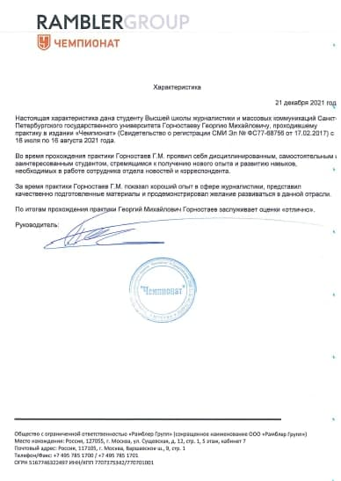

Ссылки
Ссылки на олимпийские материалы на сайте «Чемпионат»
https://www.championat.com/other/article-4430571-olimpiada-2020-volejbol-muzhchiny-zhenya-grebennikov-o-finale-rossiya-franciya-pochemu-rossiyane-proigrali.html
2. https://www.championat.com/other/article-4429269-olimpiada-2020-volejbol-muzhchiny-doigrovschik-sbornoj-rossii-yaroslav-podlesnyh-podvyol-itogi-olimpijskih-igr.html?utm_source=copypaste
3. https://www.championat.com/olympic/article-4410067-volejbol-na-olimpiade-2020-v-tokio-blokiruyuschij-sbornoj-rossii-ivan-yakovlev-o-starte-komandy-v-muzhskom-turnire.html?utm_source=copypaste
4. https://www.championat.com/olympic/news-4412319-kapitan-sbornoj-rossii-po-volejbolu-osnovnye-poedinki-eschyo-vperedi.html
5. https://www.championat.com/olympic/news-4414757-sergej-tetyuhin-prokommentiroval-pobedu-sbornoj-rossii-po-volejbolu-v-matche-s-braziliej.html
6. https://www.championat.com/olympic/news-4415497-kapitan-sbornoj-rossii-po-volejbolu-prokommentiroval-pobedu-nad-braziliej-na-oi-2020.html
7. https://www.championat.com/olympic/news-4422231-tetyuhin-o-podlesnyh-yarik-vyshel-i-sdelal-to-chto-dolzhen-delat-nastoyaschij-muzhik.html
8. https://www.championat.com/olympic/news-4410299-sergej-tetyuhin-prokommentiroval-rezultat-pervogo-volejbolnogo-matcha-na-olimpiade-2021.html
9. https://www.championat.com/olympic/news-4426427-gimnastka-shkatova-o-serebre-na-oi-pokazali-uprazhneniya-a-tam-delo-uzhe-bylo-ne-za-nami.html
10. https://www.championat.com/olympic/news-4426449-gimnastka-shkatova-posle-rezultatov-lichnogo-mnogoborya-ponimali-chto-budet-chto-to-ne-to.html
11. https://www.championat.com/olympic/news-4426447-rossijskij-volejbolist-yakovlev-rasskazal-o-vstreche-s-bolelschikami-posle-prilyota-iz-tokio.html
12. https://www.championat.com/olympic/news-4426445-glavnyj-trener-volejbolnoj-sbornoj-rossii-ponimaem-chto-sdelali-velikoe-delo.html
13. https://www.championat.com/olympic/news-4427299-volejbolist-egor-klyuka-vozmozhnost-vzyat-zoloto-igr-ne-dayot-polnostyu-otpustit-situaciyu.html
Персональная страница на сайте «Чемпионат»
https://www.championat.com/authors/4557/1.html

Приложение 1.
Тетюхин — о Подлесных: Ярик вышел и сделал то, что должен делать настоящий мужик
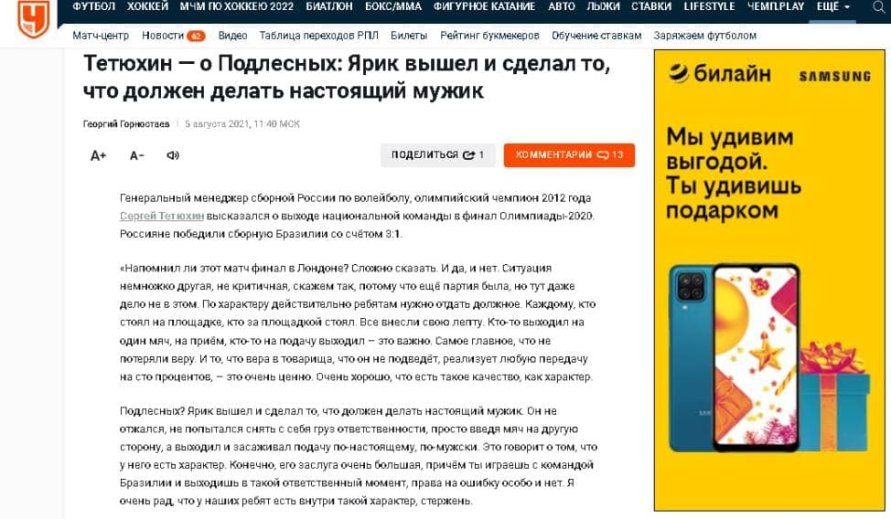
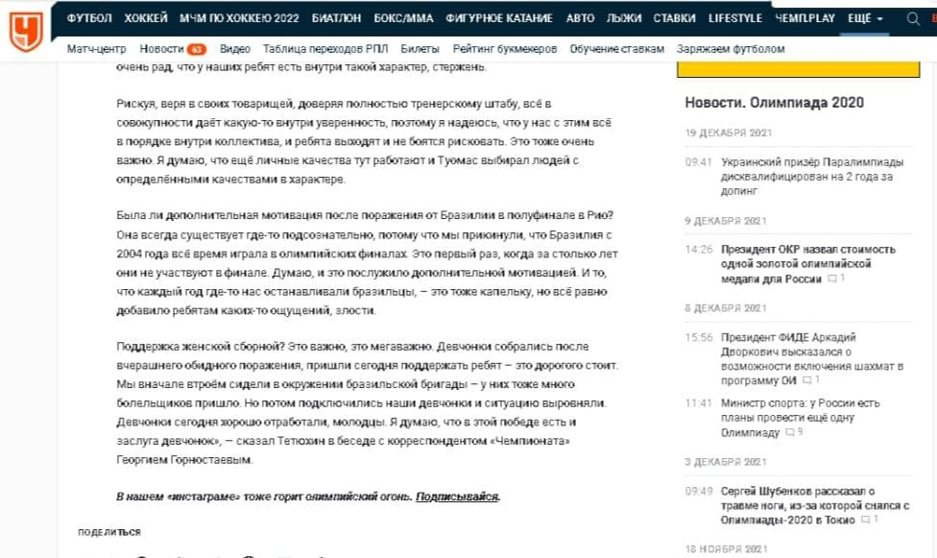

Приложение 2
«Тетюхин рассказывал о победе над Бразилией в финале Олимпиады. И я вспомнил его слова»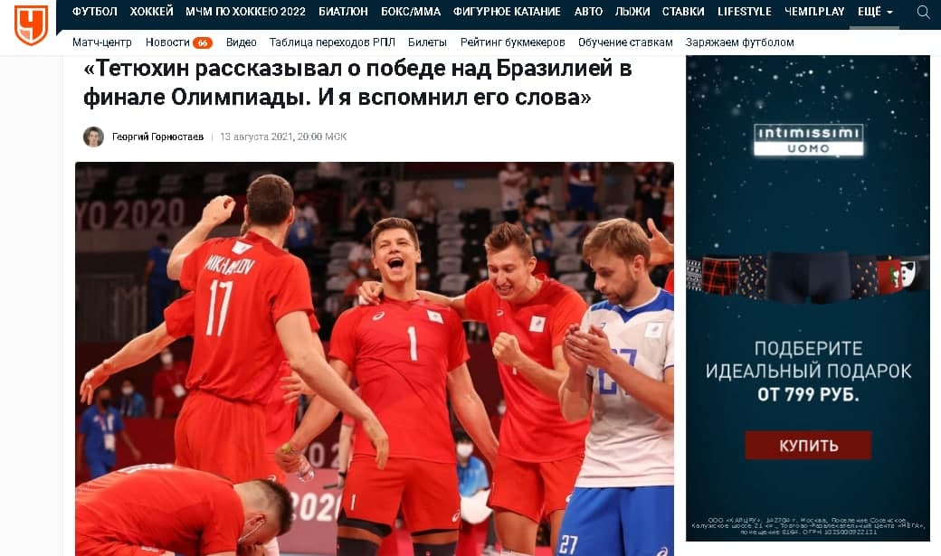

Доигровщик сборной России по волейболу Ярослав Подлесных — о двух камбэках команды в Токио, серебре и даже шпагате главного тренера.

На Олимпиаде в Токио сборная России по волейболу вышла в плей-офф с первого места в группе, а в полуфинале подопечные Туомаса Саммельвуо обыграли бразильцев, уступая семь очков в третьем сете при счёте 1:1. В финале Россия почти повторила знаменитый финал Олимпийских игр в Лондоне в 2012 году. Одним из творцов камбэка стал доигровщик Ярослав Подлесных, который после выхода на площадку дважды помог команде вернуться в игру.

По возвращении Ярослав рассказал «Чемпионату», как ему помогли воспоминания Тетюхина о финале Игр-2012, почему он не считает себя героем и даже о шпагате главного тренера.

«Не считаю, что я герой матча с Бразилией»

– Ярослав, Олимпийские игры в Токио позади. Вы – с медалью. Как ощущения?
– Это первая Олимпиада, непередаваемые эмоции, если честно. Начиная с того момента, как мы туда приехали, и заканчивая тем, как вернулись в Россию. Такое крупное событие раз в четыре года проводится, а в этот раз пришлось пять лет ждать. До сих пор эмоции непередаваемые.

– В целом довольны серебром?
– Да, конечно. После матча были разные мысли. Сначала расстроились, потому что чуть-чуть не хватило. А потом, когда задумываешься и понимаешь, что это был финал Олимпийских игр, гордишься этой медалью. Она заслужена по делу.

– Долго расстраивались после поражения?
– Нет, не очень. Я от себя гнал эти мыли. В тот день французам повезло больше. Мы им поаплодировали. Я старался радоваться этой награде и радуюсь до сих пор.

– Отвлекали мысли о Лондоне? Там был похожий сюжет, и вот словно его повторение. Тогда проиграли бразильцам в группе и уступали в финале 0:2. Здесь также уступили Франции на групповом этапе, и с 0:2 сделали 2:2 по сетам, потом даже повели…
– Интересный сюжет был. Если бы у нас получилось выиграть, я думаю, это было бы очень круто в плане этой истории. Да, это не бразильцы, но всё равно. Будем настраиваться на Олимпиаду в Париже. Дай бог, чтобы все были здоровы и мы снова отобрались на Игры.

– По ходу группового этапа вы получали не так много игровой практики. Как удавалось держать себя в форме, чтобы стать одним из героев полуфинала?
– Мне помогал настрой. Я чувствовал поддержку родных и близких, был на связи с партнёрами по «Динамо». Да, я немного играл, но мне хотелось большего. Мне кажется, всем этого хочется. Я постоянно разминался, делал какие-то упражнения. Я знал, что в любой момент могу выйти на площадку. Волнение ушло через пару розыгрышей.

– После матча с Бразилией о вас очень много говорили. Сергей Тетюхин в интервью сказал: «Ярик вышел на подачу и сделал то, что должен делать настоящий мужик», да и интервью Игоря Кобзаря разлетелось по интернету. Не давило это в дальнейшем?
– Нет, это никак не давило. В команде мужики поддержали. Многие говорят, что я герой матча, но я так не считаю. Всё равно мы это сделали командой. Да, я хорошо держал подачу, но опять же, у нас кто-то смягчал на блоке, кто-то удачно атаковал. Прежде всего это командная работа.

– Не сравнивали ли вас с Сергеем Тетюхиным? Тогда в Лондоне всё началось с его подач.
– Такого не было. Кстати, про Сергея Юрьевича… Когда играл в Белгороде, а он был действующим игроком, мы собирались командой, и я спрашивал, какие эмоции были в тот момент в матче с Бразилией. Он мне привёл пример, как какой-то чемпионат играли, он вышел в конце, подал подачу, а команда другая взяла тайм-аут. После тайм-аута он вышел и подумал: «Я подачу подам, чтобы не ошибиться». Он подал, её приняли, обратно забили, а у соперника вышел игрок, который подал два эйса, и игра закончилась. И в матче с бразильцами, когда он сделал эйс, взяли тайм-аут. Он говорил: «У меня в тот момент была только одна мысль – мощная подача». Вот и я думал о том же самом, когда вышел после тайм-аута Бразилии. Вспомнил слова Сергея Юрьевича.

«Хотелось привезти медаль дочке, чтобы она выросла и гордилась»

– С какими мыслями выходили на площадку в финале после камбэка с Бразилией?
– У меня уже мыслей не было об игре с бразильцами, потому что это совсем другой матч. На финал с Францией был запредельный настрой, а каких-то глобальных мыслей не было. Понятное дело, думаешь о том, как сделать свою работу чисто и выполнить все установки тренера, чтобы был результат.

– Незадолго до Олимпиады у вас родилась дочь. Успели её увидеть перед отъездом?
– Да, конечно.

– Была дополнительная мотивация благодаря этому событию в жизни?
– Конечно, была. Хотелось привезти медаль дочке, чтобы она потом выросла и гордилась.

– Видел фото, как вы в первый же день гуляете с ней. Ближайшие несколько дней всё внимание будет уделено ей?
– Да. Я с ней много времени провёл. Но также будет и в следующие дни. Нам дали немного отдохнуть перед сборами для подготовки к чемпионату Европы. Сейчас всё время буду проводить с дочкой.

– Как планируете отдыхать?
– Дома буду. Обычно я всегда отдыхаю в кругу семьи.

– Как вам в целом атмосфера Олимпийских игр в отсутствие зрителей? Мешало или всё-таки немного помогло, что нет излишнего давления трибун?
– Плохо, что болельщиков нет, потому что с ними идёт двойная мотивация, даже когда болеют против тебя. Это, наоборот, подстёгивает. Когда побеждаешь противника на его площадке, сразу в зале такая тишина… Понятно, это украшает матч, когда полный зал, тем более на Олимпийских играх. Очень жаль, что пока зрителям нельзя присутствовать на матчах.

– В одном из интервью вы говорили, что в 2020 году пропустили бы Олимпийские игры из-за травмы. Получается, пандемия сыграла на пользу?
– Да, уже говорил и говорю, что пандемия – это, безусловно, плохо. Но в моём случае это сыграло на руку. Я травмировался в марте 2020-го и выбыл на полгода, ничего не делал. И, соответственно, я бы никуда не поехал. Я травмировался, а через месяц объявили, что Олимпийские игры переносятся. У меня настроение приподнялось, и я понял, что есть шанс попасть в сборную и поехать на Игры. В «Динамо» серьёзно отнеслись к вопросу моего восстановления после травмы, очень благодарен за это руководству клуба и медицинскому штабу. Сезон у нас получился удачным, мы победили в чемпионате и Кубке России, а также Кубке Европейской конфедерации волейбола. Благодарен главному тренеру «Динамо» Константину Брянскому, всему тренерскому штабу и партнёрам по команде за тот прогресс, которого удалось достичь за минувший год.

– Как жилось в условиях пузыря?
– В пузыре было отлично. В деревне царила классная атмосфера. Были спортсмены из разных стран. Некоторые шли на соревнования, включали колонку и танцевали, пели песни. Круто было посмотреть на всё это.

– Получается, город Токио даже не посмотрели? Или была какая-то автобусная экскурсия?
– Мы смотрели только тогда, когда на автобусе ездили в тренировочный зал. От деревни до зала нужно было ехать 45-50 минут.

– Что дарили в последний день от Олимпийского комитета?
– Памятный сувенир. С одного края фотография игрока, а на другом две медальки: на одной написано «Призёр Олимпийских игр», на второй – символика Олимпиады. Ещё значки есть. Классные подарки, обязательно повешу их где-то на видном месте.

– Удивлены были, когда Туомас Саммельвуо сел на шпагат? Знали о его способностях?
– То, что он сделал это именно там – крутой момент, мы все удивились. Но что он так умеет, я знал, мы три года работали в «Кузбассе», и он нам демонстрировал свои возможности.

«Ловил себя на мысли, что не хочется на тренировку идти»

– Расскажите о встрече в Москве.
– Встретили очень круто, я даже не представлял, что так могут встретить. Мы вышли с самолёта, был оркестр. Прошли сразу к автобусам без крыши, и поехали по Москве к Кремлю. Там люди нас встречали, все машины сигналили. Очень крутая была атмосфера, мурашки по телу пробегали.

– Вернёмся к Тетюхину. Вы, как и он, начинали связующим и переквалифицировались в доигровщика. Почему решили сменить амплуа?
– Да, возвращаясь к тому, сравнивают нас или нет. В этом иногда сравнивают, что тоже начинал связующим и стал доигровщиком. Это было моё решение. Для меня позиция связующего стала неинтересной. Ловил себя на мысли, что мне не хочется даже на тренировку идти, потому что не кайфую в этом амплуа. И я решил сменить позицию, потому что считаю, что прогресс идёт от желания. Если ты хочешь на этой позиции играть и развиваться, у тебя должны быть огромное желание и мотивация. У меня, когда был связующим, такого не было. А после перехода в доигровку я до сих пору имею огромное желание прогрессировать, отрабатывать элементы, учиться чему-то новому.

– В детстве был выбор между другими видами спорта? Почему выбрали именно волейбол?
– У меня был огромный выбор, чем я только не занимался. Лёгкая атлетика, карате, борьба, футбол, волейбол, в баскетбол пытался играть, в большой теннис. Меня зацепил волейбол и всё. Когда я ещё стал матчи по телевизору смотреть, отбросил всё на второй план и начал целенаправленно волейболом заниматься. Это было примерно в шестом классе.

«Я хочу своим примером донести, что всё реально»

– В Пятигорске тогда не было профессиональной команды. Как удалось попасть в «Союз-СКА»?
– Да, там и сейчас нет профессиональной команды. Набиралась команда 1995 года и младше, а я 1994-го, и меня не хотели брать. Но моя первый тренер Татьяна Валентиновна Воробьёва постоянно звонила тому тренеру и говорила: «Заберите у меня его, он тренируется с утра до вечера». Я приходил на тренировки с младшей группой, оставался со средней, потом был наш возраст, и после нас ещё мужики приходили играть вечером. И я оставался, с мужиками играл.

– Как отреагировали родители? Нужно было переезжать в другой город.
– Я постоянно говорю родителям спасибо за то, что они никак не препятствовали. Сказали: «Давай, сынок, дерзай». Они видели, как я отношусь к спорту, видели моё стремление, желание. Когда папа сходил на мои соревнования, то сразу сказал, что из меня получится хороший спортсмен.

– После Олимпиады что-то вспоминали с родителями из детства? Как выбрали волейбол или переехали в другой город?
– Мы ещё не успели обстоятельно пообщаться, по телефону с родителями не наговоришься. Когда я домой приезжаю, то можем сидеть до пяти утра и общаться. Правильно вы говорите, мы вспоминаем эти моменты. Многие считали, что невозможно из станицы попасть в профессиональный спорт. Я хочу своим примером донести, что всё реально. Чтобы посмотрели другие дети, другие спортсмены, которые начинают и которые не родились в Москве или Петербурге. Всё возможно — главное иметь огромное желание, стремление и мечтать об этом.

– После завершения карьеры не планируете открыть свою школу или проводить турнир в родном городе?
– Школа – это глобально. Мне кажется, любому спортсмену, который отдаёт жизнь какому-то виду спорта, хочется открыть свою школу. Но сейчас я об этом особо не думаю. А вообще, было бы интересно организовать какие-то турниры для молодых спортсменов.

Приложение 3
- «Мы знали, что Россия расслабится». Французский волейболист — о победе на Олимпиаде-2020
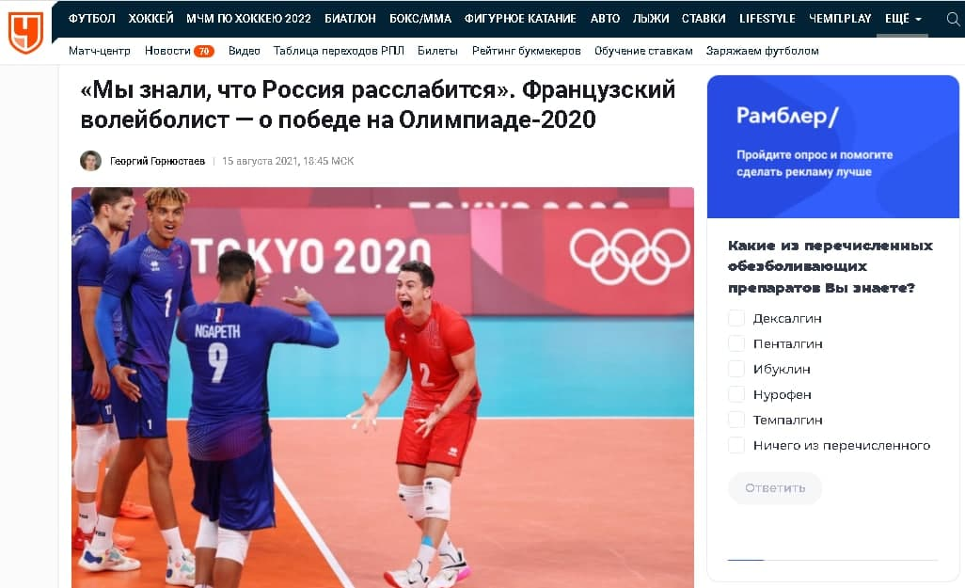

Женя Гребенников мог бы выступать за сборную России по волейболу. Но выбрал Францию и вместе с ней стал олимпийским чемпионом в Токио.
Лучший либеро Олимпиады в Токио Женя Гребенников – сын советского волейболиста и тренера Бориса Гребенникова, который уехал в Европу ещё до распада СССР. Женя родился во Франции, когда отец выступал за «Ренн», и начинал карьеру в том же клубе под руководством папы.

Женя мог бы выступать за сборную России по волейболу, но его не позвали. Зато со сборной Франции он выиграл Олимпийские игры – 2020, обыграв россиян в драматичном финале.

«Мы знали, что Россия немного расслабится»
– Какие эмоции остались от победы на Олимпиаде?
– Очень рад. Если честно, мы не ожидали победы, у нас была цель – завоевать медаль. Понимали, что это очень трудно, потому что почти такая же команда была у нас на Олимпиаде в Рио, но тогда мы не вышли из группы. У нас было сильное желание выйти в плей-офф в этот раз, мы знали, что будет тяжело, попались сильные соперники, но мы смогли. В четвертьфинале с Польшей мы классно сыграли, выиграли 3:2, увидели, что всё возможно, у нас всё получилось. Что касается победы на Олимпиаде в целом, очень сложно было, не думали, что выиграем. Ведь и русские, и американцы, и бразильцы, и аргентинцы были в отличной форме.
– Сборная Франции не очень удачно начала Олимпиаду – с 0:3 от США. Поэтому матч с Россией на групповом этапе был решающим.
– Да, это был один из решающих матчей. Если бы мы проиграли, было бы тяжело выйти из группы. Но мы всё равно имели шанс – нужно было обыграть бразильцев. Мы знали, что после 2:3 от Аргентины будет тяжело, нам показалось, что мы уже всё проиграли. Понимали, что если не возьмём одну из двух оставшихся игр, то не выйдем из группы. Это был последний шанс.
Месяц назад мы обыграли Россию в Лиге наций, поняли, что всё возможно, и сделали это снова. Мы знали, что Россия немного расслабится, потому что она точно выходила в плей-офф. У них было не такое большое желание обыграть нас, как это было в финале. Но и мы хорошо провели тот матч: были чуть больше сконцентрированы, было меньше стресса. Поэтому и сыграли лучше.
– В финале Франция вела 2:0 по сетам, но растеряла всё преимущество. Что пошло не так?
– Я думаю, соперник просто начал очень хорошо играть в третьей партии. Хотя Россия отлично начала и первый сет, вела почти всю партию. Мы поначалу ни одного блока не сделали, ни одной защиты. Когда, наконец, у нас стали получаться эти элементы, мы выровняли игру. Благодаря этому мы выиграли первую партию. Потом русские начали показывать свой традиционный волейбол: очень сильно подавали, отлично играли на блоке, высоко прыгали, снимались. Нам стало ещё тяжелее.
Хорошо, что мы взяли первые две партии, но в третьем и четвёртом сетах мы ничего не могли сделать. Пробовали третью партию от защиты играть, но соперник был сильнее. На тай-брейке, думаю, русские проиграли из-за невынужденных ошибок. В начале мы сделали две глупые ошибки, потом они. И в итоге мы перевернули игру и выиграли. На тай-брейке никогда нельзя заранее сказать, кто победит. Кто меньше ошибок сделает – тот и выиграет.
«Решили, что за 10 минут на тай-брейке можно что-то красивое сделать»
– Что говорил тренер после 2:2 по сетам? Как вы настраивались на пятую партию?
– Нашу игру никак не поменяли. Мы сказали друг другу, что осталось примерно 10 минут и нужно провести их сильно, с большим желанием, ничего не пропускать, потому что у нас есть большой шанс выиграть Олимпийские игры. Решили, что за эти оставшиеся 10 минут можно что-то красивое сделать. А играли мы как всегда, тактика была прежней.
– В одном из интервью вы говорили, что не любите играть в приёме и предпочитаете защиту. Но в финале показали фантастические цифры: 53% позитивного приёма и 41% отличного. Неужели никак не давило, что это финал Олимпийских игр?
– Не то что бы мне не нравится принимать, просто это очень тяжело. Я больше люблю играть в защите. В приёме нужно очень много работать, чтобы хорошо доводить до пасующего и держать приём стабильно всю игру. В этом плане мне не очень нравится, но тут всё зависит от тебя. В волейболе этот компонент очень важен. Команда, которая плохо принимает, проигрывает.
Что касается сборной Франции, то если бы мы не принимали, мы бы ничего не выиграли. Думаю, мы просто хорошо готовились к Олимпиаде. Этот год я играл в хорошем клубе, в лиге, где очень хорошая подача – это нужно, чтобы постоянно работать и стать лучше. Я думаю, если спросить у волейболистов, что они не любят, почти все скажут о приёме. Это очень тяжело.
– Давило на вас то, что лучший результат Франции в истории Олимпиад – восьмое место?
– Я знал об этом. Во Франции волейбол не такой популярный, как в России. Россия всегда что-то выигрывает, как и поляки, бразильцы или американцы. Мы же далеки от этого. Волейбол во Франции появился давно, но результат пришёл только пять-шесть лет назад. Мы с некоторыми ребятами уже по десять лет вместе, и стали показывать хороший результат. У нас было желание сделать сильную команду, и это получилось: хорошо выступили на чемпионате Европы, в Лиге наций, поехали на Олимпиаду. Раньше Франция не выходила два раза подряд на Олимпийские игры – это было нереально. А теперь мы их выиграли. Для нас это нечто новое.

«Модена» хотела меня оставить, у меня был контракт ещё на два года»

– Золото Олимпиады – самая важная награда в вашей карьере?
– Это важно, конечно. Мне нравится выигрывать золото. Второе, третье, четвёртое места мне не интересны. С самого детства не люблю проигрывать. Когда я выступаю в Лиге чемпионов, Лиге наций, чемпионате Европы, Кубке Италии – я всегда хочу быть первым. Только первое место даёт ощущение, что ты хорошо сделал свою работу.

– Держите ли уже в уме домашнюю Олимпиаду 2024 года?
– Нет, я не уверен, что через три года буду играть в сборной. У нас всё меняется, мне будет уже 34 года. Знаю, что могу играть и до 40 лет, я ведь либеро, мне не так тяжело это делать. Сейчас у нас будет новый тренер, он может поменять что-то. Добавятся и молодые игроки, которые играют на хорошем уровне. Посмотрим, как будет. Я не думаю о будущем. Живу сегодняшним днём.

– Как вас поздравили во Франции?
– Когда мы прилетели, то сразу поехали к Эйфелевой башне, там было много болельщиков. Чествовали не только нас, но и других призёров Олимпиады. Мы все вместе фотографировались. Было очень интересно познакомиться со знаменитыми людьми, в том числе игроками NBA. Мы никогда ничего не выигрывали, поэтому было очень необычно оказаться в такой компании.

– Успели ли вы во время турнира пообщаться с будущим главным тренером и одноклубниками по «Зениту»?
– Только с тренером минут пять поговорили. Игроков видел издалека. После финала было две минутки, а по ходу турнира времени не было. Мы поздравили друг друга, у нас должны сложиться хорошие отношения.

– Перед переходом что-то спрашивали у Антуана Бризара, который играл в «Зените» в прошлом сезоне?
– Мы все знаем, как «Зенит» играет. Все смотрят за ним, видели финалы «Зенита» с «Динамо». Игроки из клуба давно выступают в сборной России, так что у Бризара я ничего не спрашивал.

– Долго думали над предложением «Зенита»?
– Я давно хотел играть в России, а получилось только под конец карьеры. Мои родители русские, живут в Нижнем Новгороде. Я чуть-чуть говорю по-русски. У меня было большое желание выступать в России после шести лет в Италии. Я хотел посмотреть, какой тут уровень, как играют.

У меня был контракт ещё на два года с «Моденой», но мы сделали всё, чтобы мой приезд в Россию состоялся – это из-за огромного желания. Либеро-иностранцу тяжело подписать контракт в России, потому что лимит – два легионера. Обычно берут тех, кто нападает, иногда пасующих. Я хотел поехать в хороший клуб, и получил этот шанс – очень рад этому. «Модена» хотела меня оставить, было тяжело, но всё получилось. Я уже скорее хочу приехать в Петербург, посмотреть на город, какая там жизнь. Знаю, что холодно, но всё будет хорошо, я привык.

«В какую сборную меня позвали – туда я и пошёл»

– Вы раньше уже были в России?
– Я приезжал в Нижний Новгород, где живёт моя семья. Но мне тогда было 14-15 лет. В осознанном возрасте был только в Казани, когда в Лиге чемпионов играли. Пока был очень маленький, приезжал с семьёй, но я это плохо помню.

– Ваш отец – Борис Гребенников – советский волейболист. Никогда не думали о том, чтобы выступать за сборную России?
– Думал, но мне никто не предлагал выступать за сборную России. К тому же, у меня французский паспорт. Кто первый позвал, туда я и пошёл.

– У вас на клубном уровне был необычный для либеро номер – десятый, но в «Зените» вы выбрали восьмой. Почему не взяли второй, как в сборной?
– 10-й номер – это потому что мне нравится Зинедин Зидан. А восьмой – потому что 10-й занят. В сборной я не выбирал номер, мне его дали, когда пришёл. Когда ты молодой, ты не можешь выбирать. Мне предложили номер два, я согласился. Не было другого, который мне нравился.

– Вы сказали про Зидана. Футбол часто смотрите? За кого болеете?
– Я всё смотрю. Болею за команду из своего города – «Ренн». Евро-2020 тоже полностью смотрел вместе с ребятами.

– Вы играли у отца в «Ренне». Бывало такое, что кто-то считал это незаслуженным?
– Никто ничего такого не говорил, потому что через год меня взяли в сборную Франции.

– Как вы тренировалось под руководством отца? Насколько это тяжело?
– Тяжело. Но я ему доверял, а он – мне. Но работать с отцом здорово. Он тебе всегда правду говорит, никогда не обманывает. Иногда какие-то тренеры могут говорить в лицо, что ты хороший, а за спиной говорят, что ты плохо играешь. Отец же мне всегда правду говорит.

«Если тренер скажет сыграть доигровщиком, я смогу»

– Помимо волейбола занимались другими видами спорта в детстве? Почему выбрали волейбол?
– Я много спортом занимался. Хоккей, баскетбол, футбол. Выбрал волейбол, потому что моя семья вся играла. Мама – тренер, папа играл и был тренером.

– Почему выбрали позицию либеро? Это было ваше решение?
– Это моё решение, но выбирали вместе с отцом. Я хотел играть в самых лучших командах, но для атакующего игрока я маленького роста. Мне нравилось быть либеро, но было тяжело.

– Иногда вы выходили на площадку на других позициях и даже сделали эйс. Какие эмоции были, это неожиданно?
– У меня эйсов было несколько. Когда в «Чивитанове» выступало много иностранцев, я из-за лимита иногда играл на других позициях. На тренировках я, как и команда, атаковал и подавал.

Нет такого, что я либеро и играю только в приёме и защите. Если мне тренер скажет сыграть доигровщиком, я смогу это сделать. Я волейболист, я всё умею. Даже пасовать, если нужно.

– За кем из либеро раньше следили? Были кумиры?
– Мне нравился Сержио, но я его не так часто видел. Когда я начинал смотреть волейбол, он уже заканчивал играть. Нравился Вербов, у него хороший, чистый приём. Юбер Энно был хорош. В целом их много было, но по стилю в защите больше нравился Сержио – он всё делал быстро, а приём очень чистый у Вербова был – он его хорошо держал даже с сильными соперниками.

«Чемпионат.ком». // URL: https://www.championat.com/other/news-4223351-chempionat-v-top-10-mirovyh-sportivnyh-media-po-dannym-similarweb.html
https://www.championat.com/olympic/news-4422231-tetyuhin-o-podlesnyh-yarik-vyshel-i-sdelal-to-chto-dolzhen-delat-nastoyaschij-muzhik.html
https://www.championat.com/other/article-4429269-olimpiada-2020-volejbol-muzhchiny-doigrovschik-sbornoj-rossii-yaroslav-podlesnyh-podvyol-itogi-olimpijskih-igr.html?utm_source=copypaste
https://www.championat.com/other/article-4430571-olimpiada-2020-volejbol-muzhchiny-zhenya-grebennikov-o-finale-rossiya-franciya-pochemu-rossiyane-proigrali.html
https://premierliga.ru/

